1. Ứng dụng Gmail, Sinh viên nghiên cứu và thực hiện, rồi ghi nhận lại các bước trong quá trình làm:

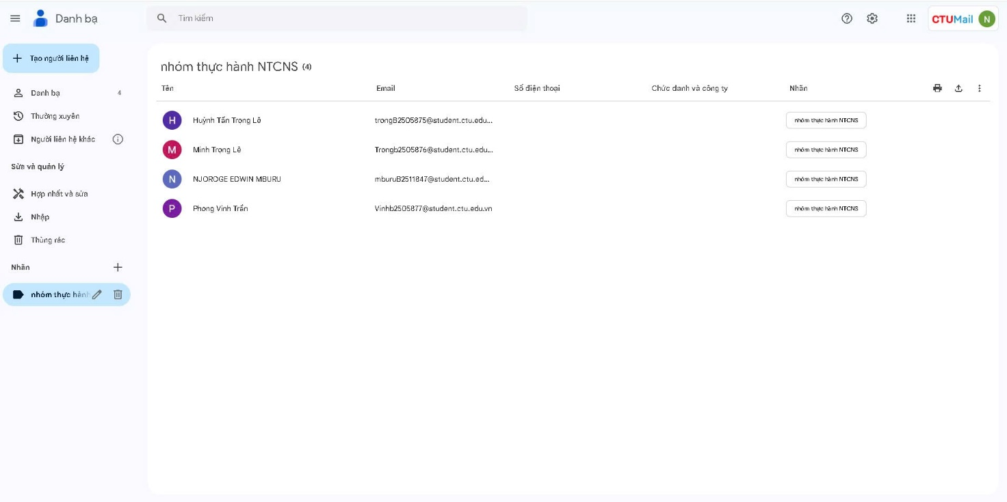+ Tạo nhóm liên hệ trong gmail, thử gửi email cho nhóm vừa tạo.

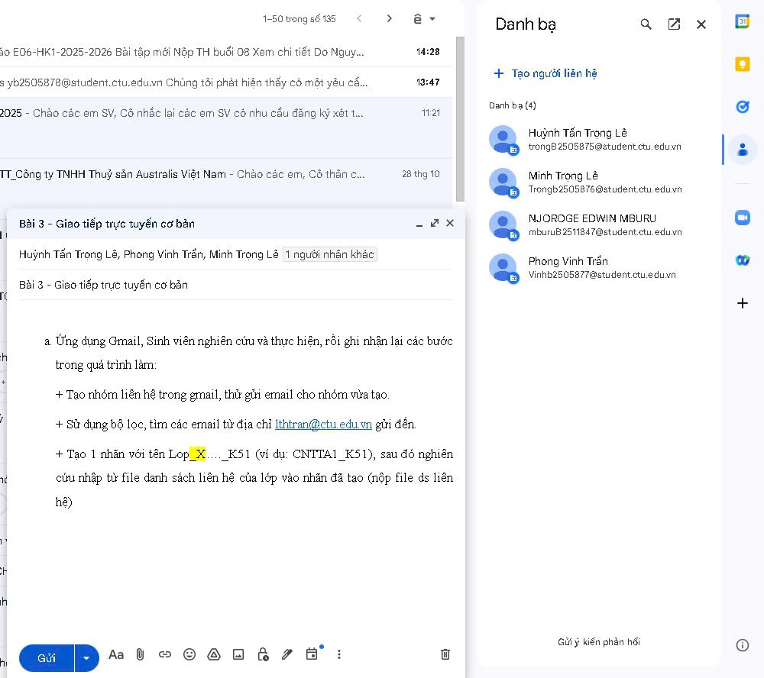

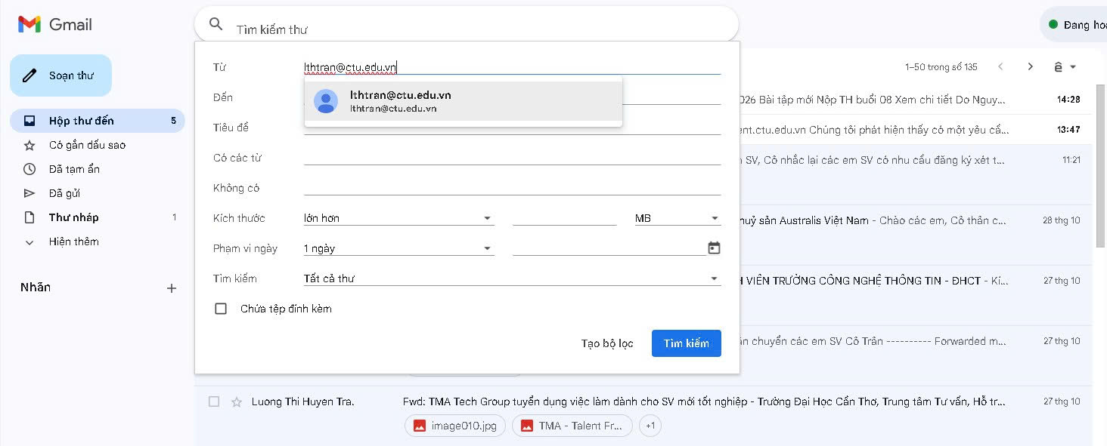+ Sử dụng bộ lọc, tìm các email từ địa chỉ [lthtran@ctu.edu.vn](mailto:lthtran@ctu.edu.vn) gửi đến.

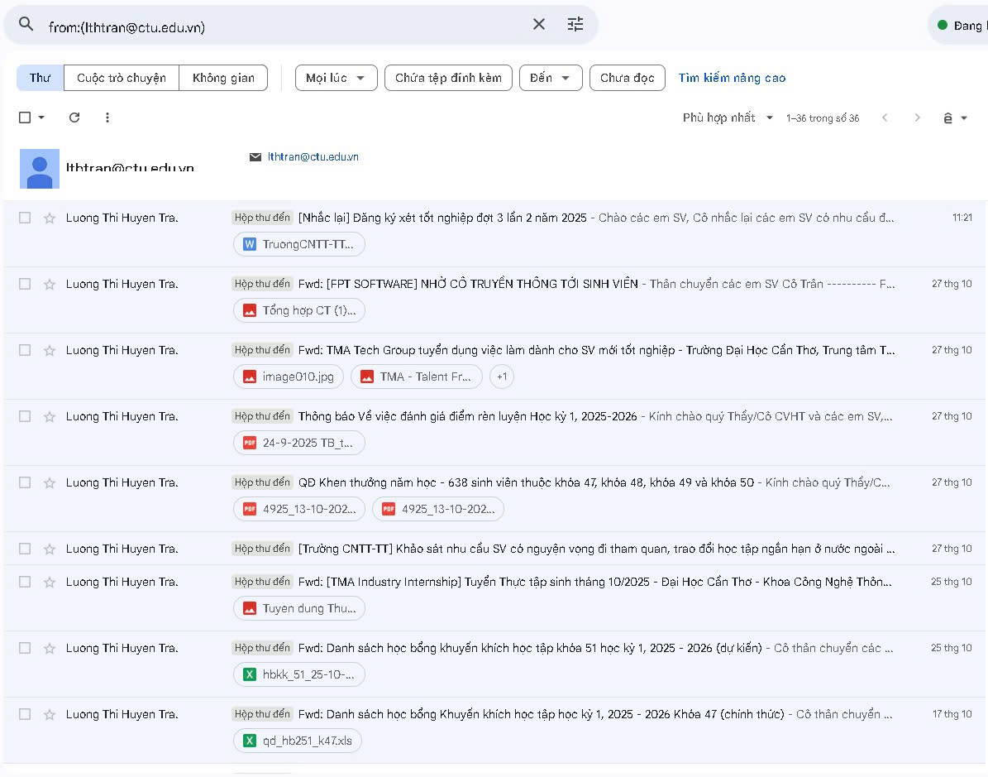

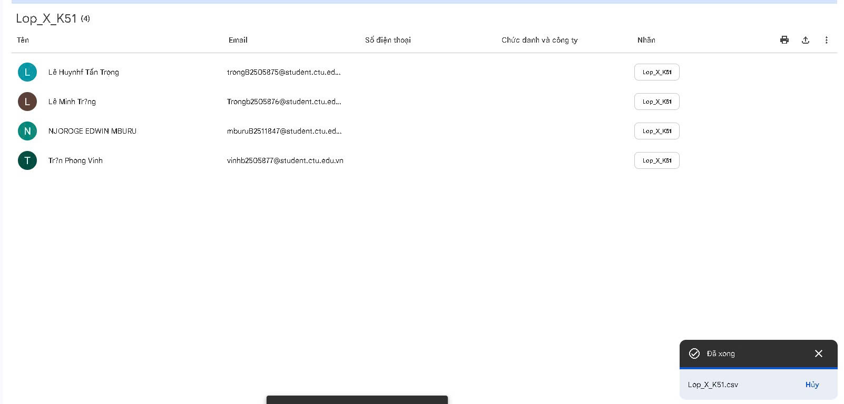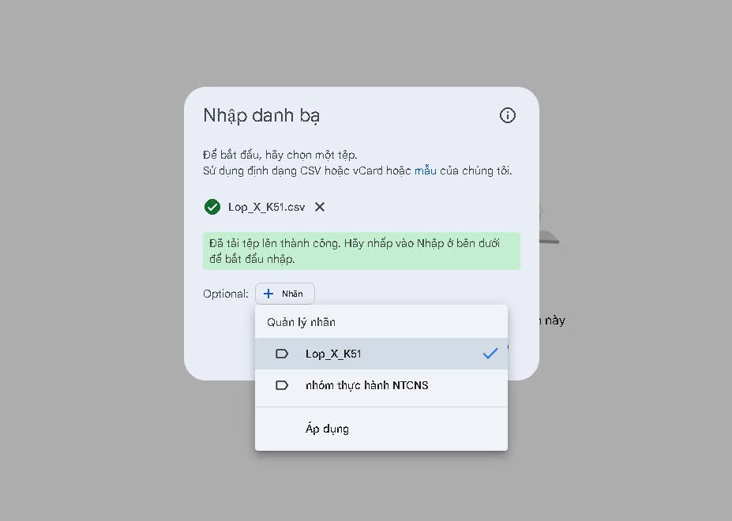+ Tạo 1 nhãn với tên Lop_X…._K51 (ví dụ: CNTTA1_K51), sau đó nghiên cứu nhập từ file danh sách liên hệ của lớp vào nhãn đã tạo (nộp file ds liên hệ)

1. Mạng xã hội và tin nhắn: thực hiện và trình bày cách làm

+ Page trên facebook

<https://www.facebook.com/share/1BkHHoYjEQ/>

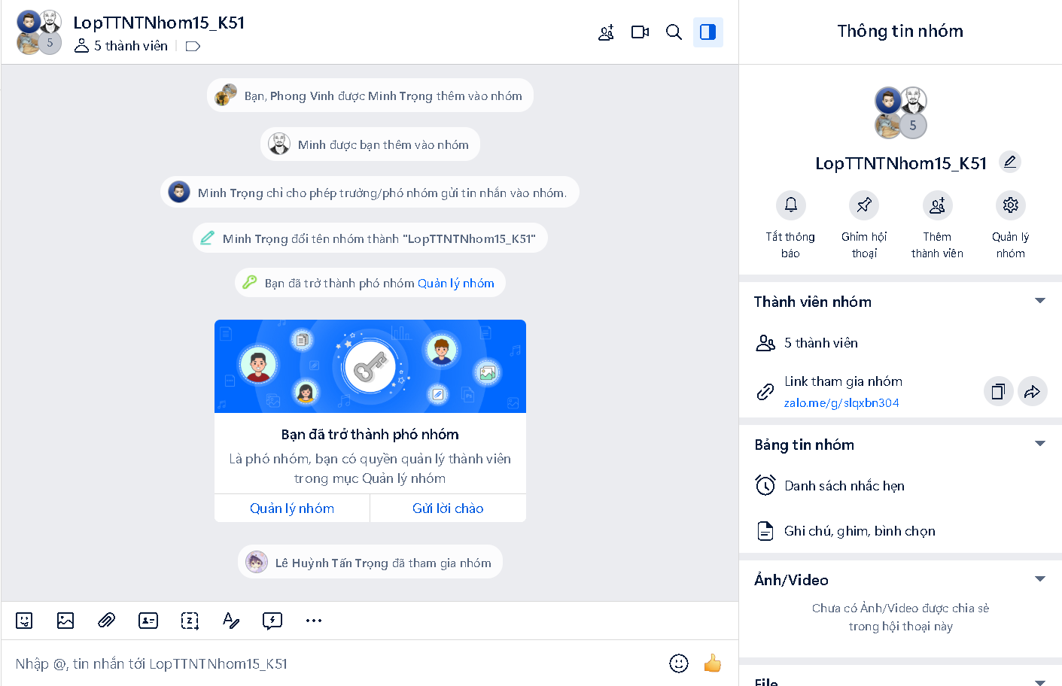+ Nhóm zalo

1. 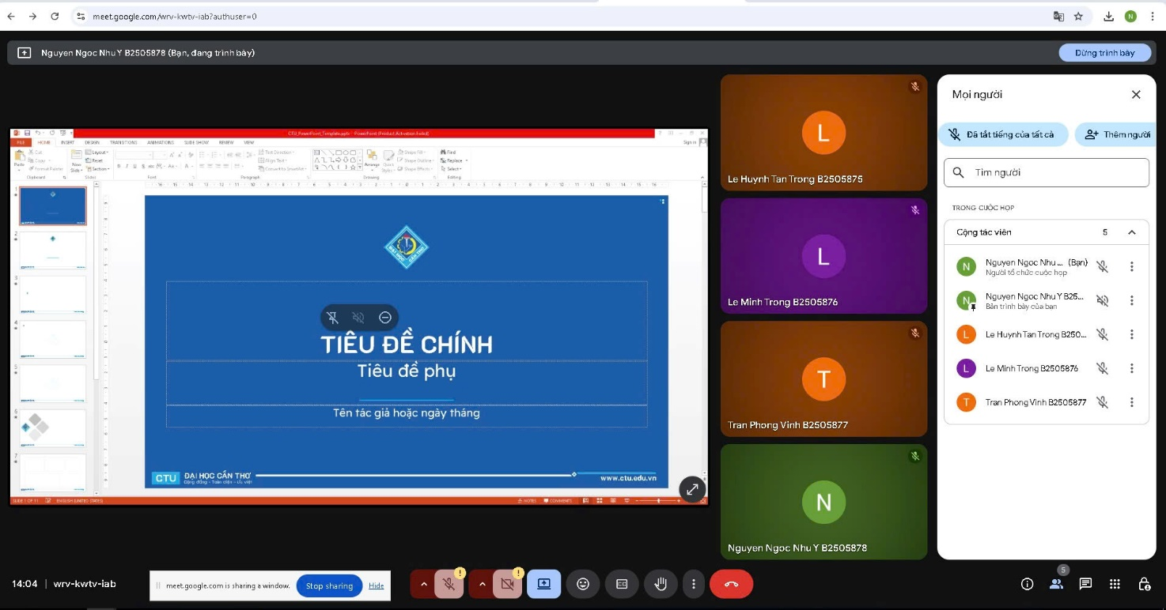Hội nghị trực tuyến: sinh viên sử dụng 1 trong các công cụ như: Zoom hoặc Google Meet để họp nhóm/lớp trực tuyến.